Tallina Tööstushariduskeskus  
Noorem Tarkvaraarendaja eriala

**Agilised metoodikat**LED valgus riba kell

Õpilane: Nikol Kolpakova, Nikita Vinogradov TARpv17  
Ader TARpe17  
Juhetaaja nimi:  
Marina Oleinik, Krjastjan Kivikangur

Tallinn 2019

Содержание

Введение 3

Представление проекта 4

Разработка проекта 5

Создание 3d модели .6

Соединение и использующие обьекты 7

Написание кода 8

Заключение 11

# Введение

Данный состав команды и тема проекта была выбрана учителями, среди всей группы, как среди русской, так и эстонской

Целью нашей работы было создать «LED часы» используя при этом источник, где было подробно описано пошаговое действия реализации, эти часы отличаются от простых тем, что у них достаточно своеобразный стиль, так же их можно использовать в качестве ночника, так как имеет LED лампы, что делает их очень красивыми.  
  
На данной ссылке мы можем увидеть подробное описание создания кода, 3d модели и соединения.  
<https://github.com/leonvandenbeukel/Round-LED-Clock>  
  
В данном видео мы можем увидеть, как работают часы.  
<https://www.youtube.com/watch?v=Z4b4v84smpg>

# Представление проекта

## Проект «LED часы» - это часы, необычного дизайна, которые не только показывают время, а так же используются как дизайн и ночник, так как за счет своих лед ламп он достаточно ярко и красиво светит.

## Цели

* Создать 3d модель;
* Написать код;
* Соединение модели с объектами;

## Распределение ролей

* Создание 3d-модели –Николь
* Написание кода – Никита
* Соединение компонентов – Никита
* Отчет и документация - Николь

## Общий обзор

Использующие объекты: 3d модель, горячий клей, led лампы, провода, arduino, плоскогубцы, пинцет, ножницы.

Действия

Первым делом мы создали 3d модель, после чего был написан код, после его написания мы соединили нужные нам компоненты в одно целое, после чего у нас получились «LED часы»

# Создание 3d модели

Для создания 3d модели мы использовали программу «Tinkercad»

1-ым делом мы создали 1 такую модель, после чего дублировали ее еще 5 раз

(см Рисунок1)

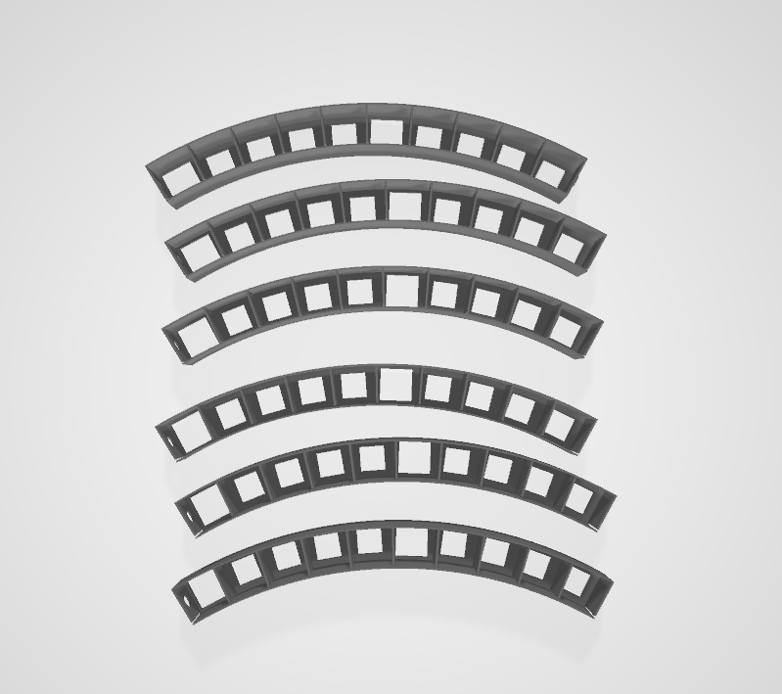

Рисунок

# Так выглядит 3d модель уже в соединенном виде

Мы распечатали их на 3d принтере, после чего с помощью горячего клея соединили все части, таким образом получули круг

(см Рисунок 2)



Рисунок

# Соединение и использующие объкеты

Для создания „LED часов“ мы использовали следующие:

* 3d модель часов
* Led лампы
* Бузер –издает звук когда ровное время
* 2 конпки
* 12 красных ламп (ровно часы 1-12)
* 48 желтых ламп (минуты)
* Провода около 60 шт.

Как выглядят нащи часы уже в готовм состоянии:

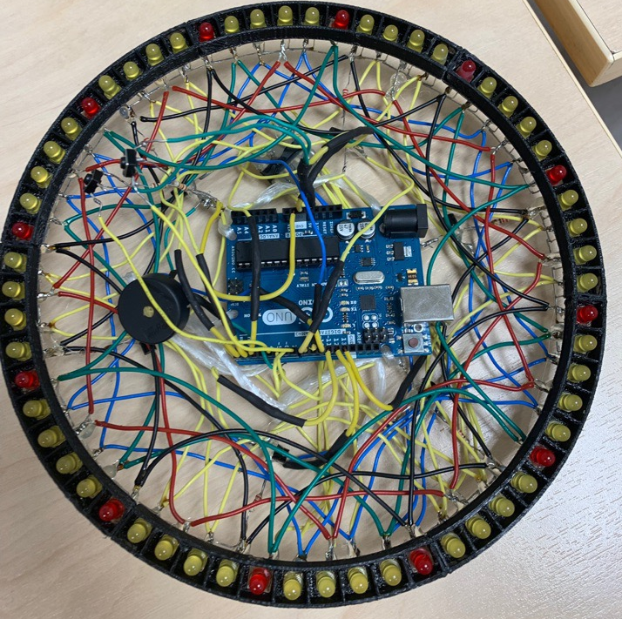

# Написания кода

**Сам код + коментарии к нему**

#define data 0

#define latch 1

#define clock 2

int z = 0;

int sec = 0;

int min = 0;

int hour = 11;

int hourPip = 11;

int hourPip2 = 0;

bool hourBoolPip = true;

bool timeHour = false;

int p=5;

char mikTick[] = {0b10000000,0b01000000,0b00100000,0b00010000,

0b00001000,0b00000100,0b00000010,0b00000001,0b00000000,0b00000000};

int pins[2][6] = {{13,12,11,10,9,8},

{6,5}};

/////////////////////////////////////////////////////////////////////////////////////////////////////////////////

void setup(){//объевляем все это добро

pinMode(clock, OUTPUT);

pinMode(data, OUTPUT);

pinMode(latch, OUTPUT);

digitalWrite(latch, HIGH);

pinMode(pins[1][0], OUTPUT);

pinMode(pins[1][1], OUTPUT);

for (int d = 0; d < 6; d++) {

pinMode(pins[0][d], INPUT);

}

}

/////////////////////////////////////////////////////////////////////////////////////////////////////////////////

void loop(){

for (int c = 0; c < 248; c++){//цикл на 1 секунду

/*tickSecMin(sec,z);

tickSecMin(min,z);

tickHour(hour,z);*/

tickSecMin(sec,z);

tickSecMin(min,z);

tickHour(hour,z);

z++;//штука для быстрого обновления земли(GND) ардуино

if(z==6){

z=0;

}

} /*

if (digitalRead(4)==HIGH){

sec=sec+1;

}

if (digitalRead(5)==HIGH){

min=min+1;

} */

int buttonState = digitalRead(4);

if (buttonState){

min=min+1;

}

int buttonState1 = digitalRead(7);

if (buttonState1){

hour=hour+1;

hourPip=hourPip+1;

}

delay(10);//delay для выравнив. задержки (срабатывает через кажд. секунду)

if(hourBoolPip==true)

{

if(hourPip==5 || hourPip==8 || hourPip==11 || hourPip==14 || hourPip==17 || hourPip==20)

{

if(hourPip2!=3)

{

if(sec%2==0)

{

tone (p, 400);

}

if(sec%2==1)

{

noTone(p); //включаем на 1000 Гц

hourPip2++;

}

}

else

{

hourPip2=0;

hourBoolPip=false;

}

}

}

sec++;//счетчик каждой секунды от 0-ля до 9-ти (10 сек)

if(sec==60){

sec=0;

min++;//счетчик каждой минуты от 0-ля до 9-ти (10 мин)

if(min==60){

min=0;

hour++;//счетчик часов до 12-ти

hourPip++;

hourBoolPip=true;

if(hour==12){

hour=0;

}

if(hourPip==24){

hourPip=0;

}

}

}

}

/*tone (p, 400); //включаем на 500 Гц

delay(50); //ждем 100 Мс

noTone(p); //включаем на 1000 Гц

delay(50); //ждем 100 Мс

*/

/////////////////////////////////////////////////////////////////////////////////////////////////////////////////

void tickSecMin(int SecMin, int z){//60 сек (микро + не микро)

//8 сек (микро)

digitalWrite(latch, LOW);

if(z==0){//штука которая срабатывает 1 раз из 6-ти для включения светодиода

shiftOut(data, clock, LSBFIRST, mikTick[SecMin%10]); //включает из списка micro нужные пины на микро в завис. от текущей секунды

}

else

{

shiftOut(data, clock, LSBFIRST, mikTick[9]);//включает 10-ый micro из списка

}

digitalWrite(latch, HIGH);//штука которая включает само микро(обновляет её пину)

digitalWrite(pins[0][z+SecMin/10], HIGH);//штука которая открывет землю

if(z==0){//штука которая срабатывает 1 раз из 6-ти для включения светодиода

delay(5); //задержка чтобы было видно саму лампочку

}

if((SecMin%10 == 8 || SecMin%10 == 9) && z==0){//2 сек (не микро)

digitalWrite(pins[1][SecMin%10-8], HIGH);//включает лампочки на 8-ом и 9-ом пине

delay(5);//задержка чтобы было видно саму лампочку

digitalWrite(pins[1][SecMin%10-8], LOW);//выключает лампочки на 8-ом и 9-ом пине

}

digitalWrite(pins[0][z+SecMin/10], LOW);//штука которая закрывает землю

}

//**********//

/*

void tickSecMinHour(int SecMinHour, int z, bool timeHour){//60 сек (микро + не микро)

if(timeHour==true){

int time1=SecMinHour/2;

int time2=SecMinHour%2;

}

else{

int time1=SecMinHour/10;

int time2=SecMinHour%10;

}

//8 сек (микро)

digitalWrite(latch, LOW);

if(z==0){//штука которая срабатывает 1 раз из 6-ти для включения светодиода

shiftOut(data, clock, LSBFIRST, mikTick[time2]); //включает из списка micro нужные пины на микро в завис. от текущей секунды

}

else

{

shiftOut(data, clock, LSBFIRST, mikTick[9]);//включает 10-ый micro из списка

}

digitalWrite(latch, HIGH);//штука которая включает само микро(обновляет её пину)

digitalWrite(pins[0][z+time1], HIGH);//штука которая открывет землю

if(z==0){//штука которая срабатывает 1 раз из 6-ти для включения светодиода

delay(5); //задержка чтобы было видно саму лампочку

}

if((time2 == 8 || time2 == 9) && z==0){//2 сек (не микро)

digitalWrite(pins[1][time2-8], HIGH);//включает лампочки на 8-ом и 9-ом пине

delay(5);//задержка чтобы было видно саму лампочку

digitalWrite(pins[1][time2-8], LOW);//выключает лампочки на 8-ом и 9-ом пине

}

digitalWrite(pins[0][z+time1], LOW);//штука которая закрывает землю

}

*/

void tickHour(int hour, int z){//60 сек (микро + не микро)

//8 сек (микро)

digitalWrite(latch, LOW);

if(hour%2 == 0 && z==0){//штука которая срабатывает 1 раз из 6-ти для включения светодиода

shiftOut(data, clock, LSBFIRST, 0b00001000);//включает из списка micro нужные пины на микро в завис. от текущей секунды

}

else

{

shiftOut(data, clock, LSBFIRST, mikTick[9]);//выбирает 10-ый

}

digitalWrite(latch, HIGH);//штука которая включает само микро(обновляет её пину)

digitalWrite(pins[0][z+hour/2], HIGH);//штука которая открывет землю

if(z==0){//штука которая срабатывает 1 раз из 6-ти для включения светодиода

delay(5);//задержка чтобы было видно саму лампочку

}

if(hour%2 == 1 && z==0){//2 сек (не микро)

digitalWrite(pins[1][1], HIGH);//включает лампочки на 8-ом и 9-ом пине

delay(5);//задержка чтобы было видно саму лампочку

digitalWrite(pins[1][1], LOW);//выключает лампочки на 8-ом и 9-ом пине

}

digitalWrite(pins[0][z+hour/2], LOW);//штука которая закрывает землю

}